德化石牛山景区开园系列活动①

“一起喊·德化666”第一季“文旅666”活动方案
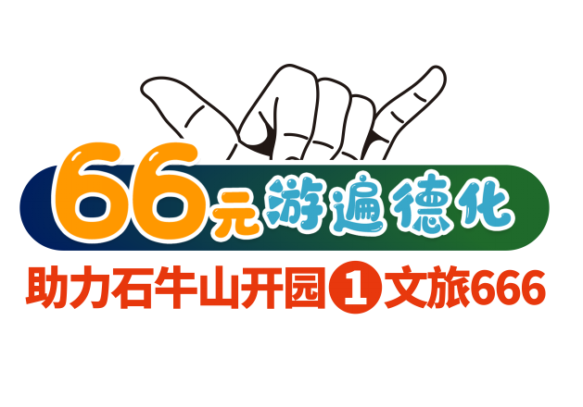
为贯彻落实县委、县政府关于“全域旅游呈现年”的工作部署，做好石牛山景区开园前预热宣传工作，创造良好的石牛山景区开园氛围，特制定“一起喊·德化666”第一季“文旅666”营销活动方案。“一起喊·德化666”寓意为“一起喊：德化牛牛牛”，强化突出石牛山“喊文化”景区“登牛山、走牛运、做牛人”的“中国第一牛”品牌。
- 举办目的：拓客引流，带动消费。
- 举办单位：
- 指导单位：中共德化县委宣传部
德化县文化体育和旅游局
- 主办单位：德化文旅集团有限公司
德化县文化旅游协会
德化石牛山景区经营有限公司
- 支持单位：德化县内旅游、文化、娱乐、餐饮场所
- 合作媒体：厦门厦门、YES福州、YES泉州、新闻广角、泉州分众传媒、瓷都德化、德化网、德化文体旅游、一码游德化、德化县文化旅游协会、憨鼠微生活、爱德化
- 活动方式：线上抢购后凭核销二维码到场消费享福利
- 官方公众号：福建石牛山生态旅游区（snsjqgs）微信公众号
五、活动内容：
（一）预热宣传：
- 宣传时间：2020年5月15日——5月17日
- 宣传渠道：厦门厦门、YES福州、新闻广角、泉州分众传媒、YES泉州、石牛山生态旅游区、瓷都德化、德化网、德化文体旅游、一码游德化、德化县文化旅游协会、憨鼠微生活、爱德化。
（二）限量抢购：66元游遍德化
- 抢购价格：66元
- 抢购数量：10000份（30万次核销）
- 抢购时间：2020年5月18日——5月23日（前5天各安排1000份、第6天安排5000份），每天配套抽出10%中奖名额各赠送金刚煲餐具1套。
- 抢购平台：关注“憨鼠社区”(cnhans1999)微信公众号
- 活动对象：全民参与。
- 活动福利：
- 抢购福利：所有成功抢购的用户，2020年12月31日前，尊享德化县30家文旅行业加盟商企提供的【送陶瓷、免门票、享特惠】等福利，每位加盟商企可使用1次。
- 传播福利：网友自己抢购后，告诉朋友参与抢购立得微信现金福利（16.66元+6.66元）。
7、使用规则：成功抢购用户，到现场出示核销二维码即可消费享福利，每位加盟商企可核销使用1次，共30家。
八、用户回馈：
【加盟商企】免费加盟，签约授牌，享免费公众号联合推广。
【抢购用户】成功抢购用户，凭核销二维码到现场核销使用，每家加盟商企均可核销使用1次。
德化30家加盟商企名单如下：
（一）酒店住宿（10家）
- 石牛山景区：免90元门票
- 九仙山景区：免55元门票
- 云龙谷景区：免40元门票
- 桃仙溪景区：免50元门票
- 石龙溪漂流：漂流门票立减60元
- 塔兜御汤宫温泉：免60元门票
- 顺美陶瓷文化世界：免60元DIY门票
- 如瓷生活文化馆：免60元DIY门票
- 中国茶具城：送德化精美陶瓷1份
- 新秀园：送德化精美陶瓷1份
说明：仅限本人使用。
（二）酒店住宿（7家）
1、九仙山酒店：结算价再减56元
2、德商大酒店：结算价再减56元
3、戴云大酒店：结算价再减56元
4、陆升陶瓷酒店：结算价再减56元
5、梅园国际酒店：结算价再减56元
6、瓷国明珠酒店：结算价再减56元
7、中国白•得心酒店：结算价再减56元
说明：本人尊享的门市价、协议价或VIP价再减56元。
（三）餐饮美食（7家）
1、悦瓷楼：88折
2、陈家大院：88折
3、黑石鼓山庄：88折
4、黑察中餐馆：88折
5、膳得楼食养餐厅：88折
6、戴云大酒店中餐厅：88折
7、瓷国明珠酒店中餐厅：88折
说明：酒水除外。
（四）休闲娱乐（6家）
1、德商KTV：送150元啤酒
2、亿华KTV：送128元啤酒
3、KK金量贩KTV：送96元啤酒
4、花儿胡同音乐吧：送158元啤酒
5、戴云主题量贩KTV：送158元啤酒
6、小城故事音乐主题餐吧：送120元啤酒
说明：每个包间（每桌）每天限使用1次。
八、效果预测：
1、拓客：10000人抢×15店次消费×3人参与=45万人次
2、影响力：45万人×影响10人=450万人次
3、带动消费：45万人×人均消费100元=4500万元

实打实，不套路！这就是德化！

德化县文化体育和旅游局
德化县文化旅游协会
2020年5月10日

德化石牛山景区开园系列活动②

“一起喊·德化666”第二季“电商666”活动方案
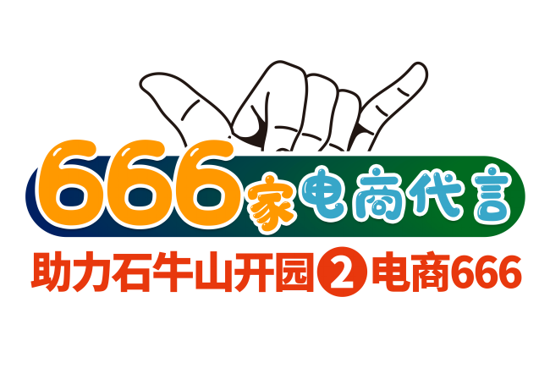
为贯彻落实县委、县政府关于“全域旅游呈现年”的工作部署，做好石牛山景区开园前预热宣传工作，创造良好的石牛山景区开园氛围，特制定“一起喊·德化666”第二季“电商666”文旅营销活动方案。“一起喊·德化666”寓意为“一起喊：德化牛牛牛”，强化突出石牛山“喊文化”景区“登牛山、走牛运、做牛人”的“中国第一牛”品牌。
- 举办目的：全网电商，代言推介。
- 举办单位：
1、指导单位：中共德化县委宣传部
德化县工业信息化和商务局
德化县文化体育和旅游局
2、主办单位：德化文旅集团有限公司
德化县电子商务协会
德化县文化旅游协会
德化石牛山景区经营有限公司
- 支持单位：德化县电商网店
- 合作媒体：瓷都德化、德化网、憨鼠微生活、德化文体旅游、一码游德化、石牛山生态旅游区、……
- 活动方式：在各网店宣传推介德化石牛山景区。
- 官方公众号：福建石牛山生态旅游区（snsjqgs）微信公众号
- 宣传规划：电商大促618期间（10天，2020年6月15日——6月24日）
- 活动内容：
- 网店首页轮播（PC端+移动端）；
- 产品详情页做横幅展示；
- 直播间主播随机推介；
- 开园当天主播进景区带货直播。
- 参与福利：回馈每家参与网店石牛山景区门票。
- 效果预测：666家企业×10000访客×10天=6660万人次
德化县工业信息化和商务局
德化县文化体育和旅游局
德化县电子商务协会
德化县文化旅游协会
2020年5月10日

德化石牛山景区开园系列活动③

“一起喊·德化666”第三季“大师666”活动方案
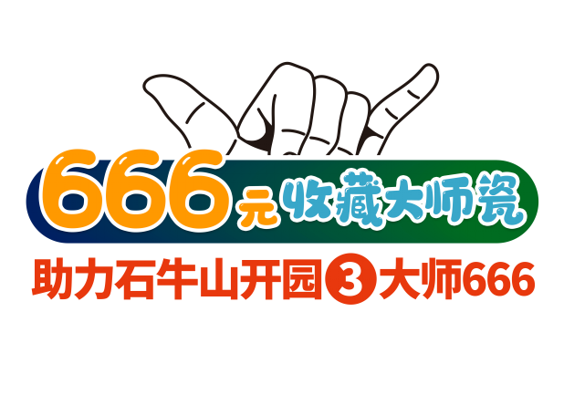
为贯彻落实县委、县政府关于“全域旅游呈现年”的工作部署，做好石牛山景区开园前预热宣传工作，创造良好的石牛山景区开园氛围，特制定“一起喊·德化666”第三季“大师666”文旅营销活动方案。“一起喊·德化666”寓意为“一起喊：德化牛牛牛”，强化突出石牛山“喊文化”景区“登牛山、走牛运、做牛人”的“中国第一牛”品牌。
- 举办目的：限量珍藏，大师助推。
- 举办单位：
1、指导单位：中共德化县委宣传部
德化县陶瓷发展委员会办公室
德化县文化体育和旅游局
2、主办单位：德化文旅集团有限公司
德化县文化旅游协会
德化石牛山景区经营有限公司
- 支持单位：德化籍福建省工艺美术大师
- 合作媒体：新闻广角、泉州分众传媒、瓷都德化、德化网、憨鼠微生活、石牛山生态旅游区、德化文体旅游、一码游德化、德化县文化旅游协会、……
- 活动方式：1+15+5方式（1位国家级大师+15位省级大师+5位最具潜力新秀大师组成）。
1、1位国家级大师推出全球限量珍藏版艺术作品6666件，每件收藏价仅6666元（选赠9位大师作品）；
2、15位省级大师联袂推出全球限量珍藏版艺术作品各666件，每件收藏价仅666元；
3、5位最具潜力新秀大师联袂推出全球限量珍藏版艺术作品各666件，每件收藏价仅666元。
- 官方公众号：福建石牛山生态旅游区（snsjqgs）微信公众号
- 活动规划：
- 预热宣传：2020年7月1日——8月18日
- 收藏活动：2020年7月18日——8月18日
六、活动内容：
（一）预热宣传：
1、宣传时间：2020年7月1日——8月18日
2、宣传渠道：新闻广角、泉州分众传媒、瓷都德化、德化网、憨鼠微生活、石牛山生态旅游区、德化文体旅游、一码游德化、德化县文化旅游协会、……
（二）收藏活动：
1、收藏时间：2020年7月18日——8月18日
2、发货时间：因大师艺术作品创作、烧制等流程需要较长时间，2020年12月31日前按订单顺序发货。
3、收藏福利：21位大师联名收藏证书1本、全球限量666件、全国包邮送到家。
七、效果预测：
1、宣传影响力：21位大师（20000件×200人次）=超400万人次
2、带货能力：（1位大师×6666件×666元）+（20位大师×666件×666元）=1330万元
3、带动就业：21位大师×25位徒弟=超500人

德化县陶瓷发展委员会办公室
德化县文化体育和旅游局
德化县文化旅游协会
2020年5月10日

